**1.名称**

　「ミスタードリラー　DEPTH」

**2.参考イメージ**

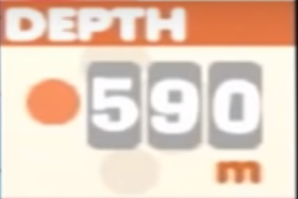

**3.概要**

　プレイヤーのマップ内で現在居る深さを数値として表す。

　100ｍ毎にLEVELが切り替わり、LEVELによりステージの内容が変わってくる。

**4.機能一覧**

　1.現在プレイヤーの居る深さを数値として表示。

**5.関連事項**

　特になし